GUIDE À LA CLIENTÈLE
SERVICE DU TRANSPORT ADAPTÉ



Mes renseignements
Mon numéro de client STL : Mon numéro de carte OPUS :
J’informe le Centre contact clients de la STL de tout nouveau numéro de
carte OPUS et je fais enregistrer ma carte OPUS pour la protéger en cas de perte, de vol ou de bris.
Pour tout ce qui concerne vos déplacements Centre de réservation : 450 973-3111

RÉSERVER VOTRE DÉPLACEMENT :
entre 8 h et 19 h, 7 jours sur 7
Annuler, modifier ou consulter l’heure d’arrivée estimée pour votre déplacement :
Lundi au jeudi et jours fériés : 5 h à 1 h Vendredi : 5 h à 2 h
Samedi : 5 h 30 à 2 h
Dimanche : 5 h 30 à 1 h
Pour des renseignements sur nos services, plaintes, commentaires et demandes
Centre contact clients :
450 688-6520
Heures d’ouverture :
Lundi au vendredi : 7 h à 19 h
Samedi, dimanche et jours fériés : 8 h à 17 h
STLaval.ca

Table des matières

À votre service 6
Notre mission 6
Nos valeurs 6
Engagement qualité STL 7
Services offerts 8
Territoires desservis 9
Zones tarifaires pour les services du transport adapté 9
Réservation d’un transport 10
Types de déplacement 10
Déplacement régulier 10
Déplacement occasionnel 10
Déplacement non autorisé 10
Zones 11
Réservation le jour même 12
Jours fériés et périodes des fêtes 12
Renseignements à fournir pour réserver un déplacement 13
Arrêt du service 14
Retour sur appel 14
Annulation d’un déplacement 15
Absence 15
Déplacement aux fins de réparation d’un deuxième fauteuil roulant 16
Avec ou sans correspondance? 16
Accompagnement 17
Accompagnement sur le réseau de transport adapté 17
Accompagnement sur le réseau de transport régulier 17
Services accessibles du réseau régulier 18
Spécification de l’aide à la mobilité sur le réseau régulier 19
Personnes présentant des limitations fonctionnelles 19
Tarifications 20
Modes de paiement 20
Billets papier transport adapté 21
Carte de crédit et de débit 21
Argent comptant 21
Abonnement mensuel sur carte OPUS 21
Protection de la carte OPUS 22
Abonnement mensuel VIRTUEL 22
Marche à suivre pour obtenir un abonnement virtuel mensuel 23
Points de vente – Titres unitaires et mensuels 23
Prise en charge 24
Service d’appels d’arrivée imminente 24
Ponctualité 25
Signalement d’un retard 25
L’embarquement 25
Avant l’embarquement 25
L’arrivée du chauffeur 25
Prise en charge 26
Carte d’admission 26
Accompagnement du chauffeur 27
Accessibilité des lieux 28
Vos responsabilités 29
Demeurer assis sur votre aide à la mobilité durant le transport :
conditions et sécurité 30
Utilisation d’un triporteur ou d’un quadriporteur 31
Utilisation d’un fauteuil sans ancrage 31
Port de la ceinture de sécurité 31
Animaux 32
Chien-guide ou d’assistance 32
Animaux de compagnie 32
Transport d’objet 33
Exceptions pour certaines destinations 34
Renseignements complémentaires 35
Comportement à bord des véhicules 35
Durée d’un déplacement 36
En cas d’accident 36
Votre dossier 37
Mise à jour de votre dossier 37
Vous déménagez à l’extérieur de la ville de Laval? 38
Visiteurs 38
Pourboires 38
Commentaires et pénalités 39
Commentaires 39
Pénalités 39
Pour nous joindre 40
Pour tout ce qui concerne vos déplacements 40
Objets perdus 40
Pour des renseignements sur nos services, plaintes,
commentaires et demandes 41
Pour l’envoi d’un formulaire d’admission 41

À votre service

À la Société de transport de Laval, notre objectif quotidien est simple : vous offrir la meilleure expérience de transport possible. Nous vous proposons un service professionnel,
courtois et attentionné pour simplifier vos déplacements à Laval et les environs. Découvrez tout ce qu’il faut savoir sur le fonctionnement de notre service de transport adapté dans ce présent guide.

Notre mission
La STL et ses employés ont pour mission de développer et d’offrir à Laval un service de transport collectif de qualité, performant, innovant et évoluant en fonction des besoins de mobilité.

Nos valeurs

RESPECT, EXCELLENCE et COLLABORATION
Elles sont au cœur de nos actions pour assurer la satisfaction de notre clientèle et la fierté de nos employés.

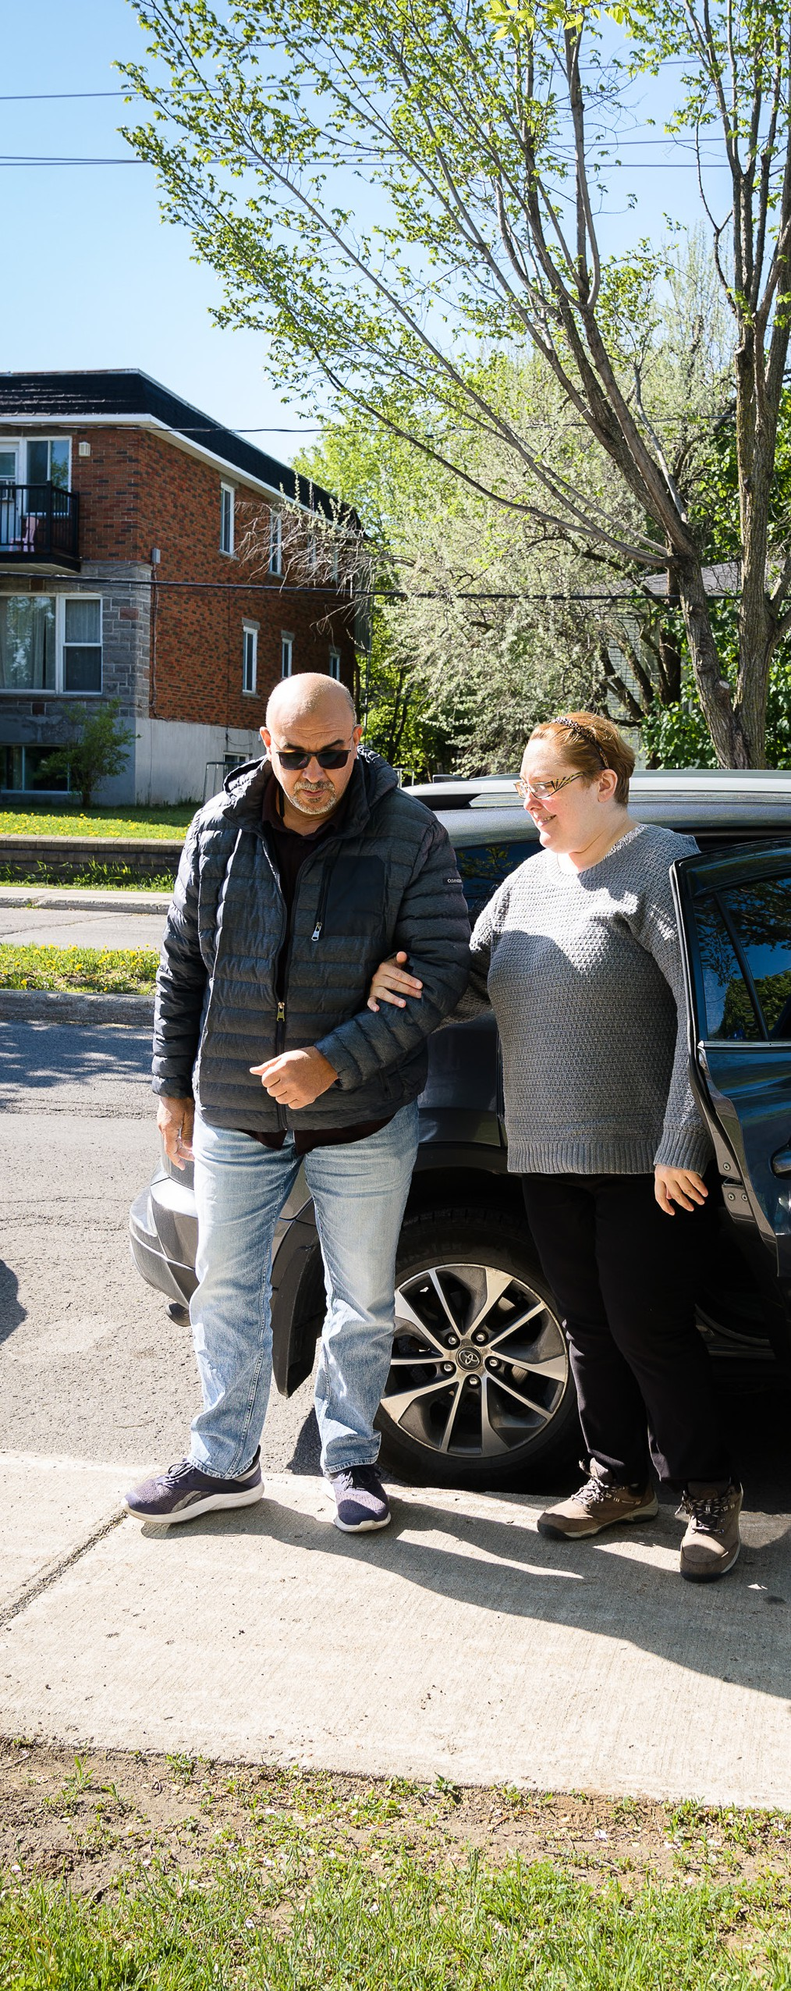

Engagement qualité STL
À la STL, nous accordons une grande importance à la qualité de nos services. Si bien que nous en faisons un engagement auquel tous les membres de notre équipe adhèrent, autant sur la route que dans notre centre d’appels!
Cinq éléments clés sont couverts par l’Engagement qualité STL :
  - Nous serons accueillants et courtois.
  - Nous nous engagerons à être à l’heure par rapport à la plage horaire prévue.
  - Nous prendrons votre sécurité et votre confort à cœur.
  - Nous vous fournirons des informations justes et pertinentes.
  - Nos équipements seront fiables et propres.

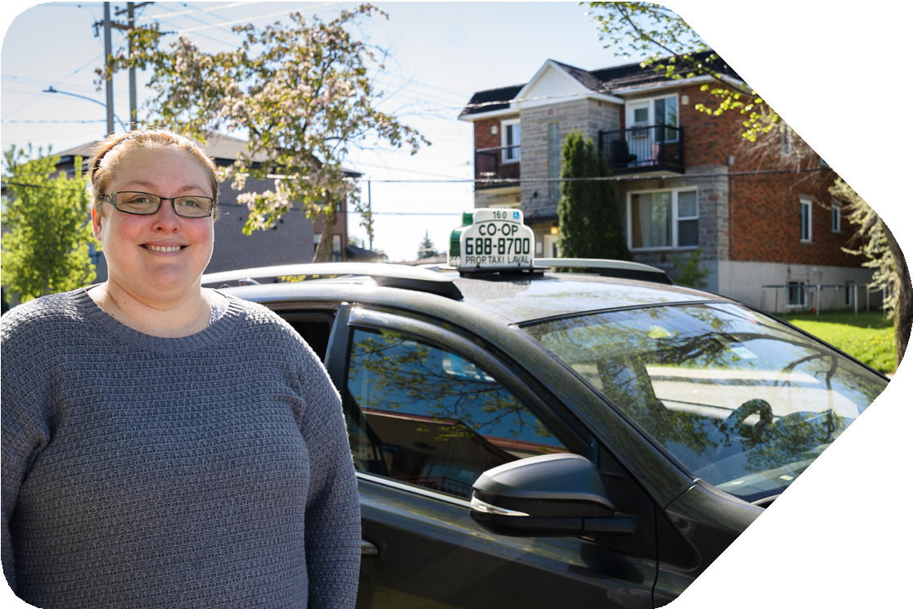
Services offerts

La STL offre un transport collectif adapté qui répond aux besoins de déplacement de la clientèle admise. Le service est de type porte accessible à porte accessible et fonctionne sur réservation.
Le jumelage des déplacements et la ponctualité de chacun sont des éléments essentiels afin de rendre notre service des plus fiables.
Le transport adapté est effectué avec des taxis réguliers, des taxis accessibles ainsi que des fourgonnettes accessibles.

La STL offre différents types de transport afin de tenir compte des limitations de sa clientèle.
Le chauffeur a la responsabilité d’assigner les places dans le véhicule. Le choix de la place est déterminé par les informations connues au dossier du client et les jumelages prévus dans la feuille de route du chauffeur.
La STL met tout en œuvre pour vous offrir un service des plus accommodants en matière de disponibilité et d’équipements adaptés à vos besoins.

Territoires desservis
Le service de transport adapté de la STL effectuera vos déplacements à l’intérieur du territoire de Laval, ainsi que sur l’ensemble de la grande région métropolitaine desservie par l’Autorité régionale de transport métropolitain (ARTM).

Zones tarifaires pour les services du transport adapté
A Agglomération de Montréal
B Agglomération de Longueuil et Laval
C Couronnes nord et sud
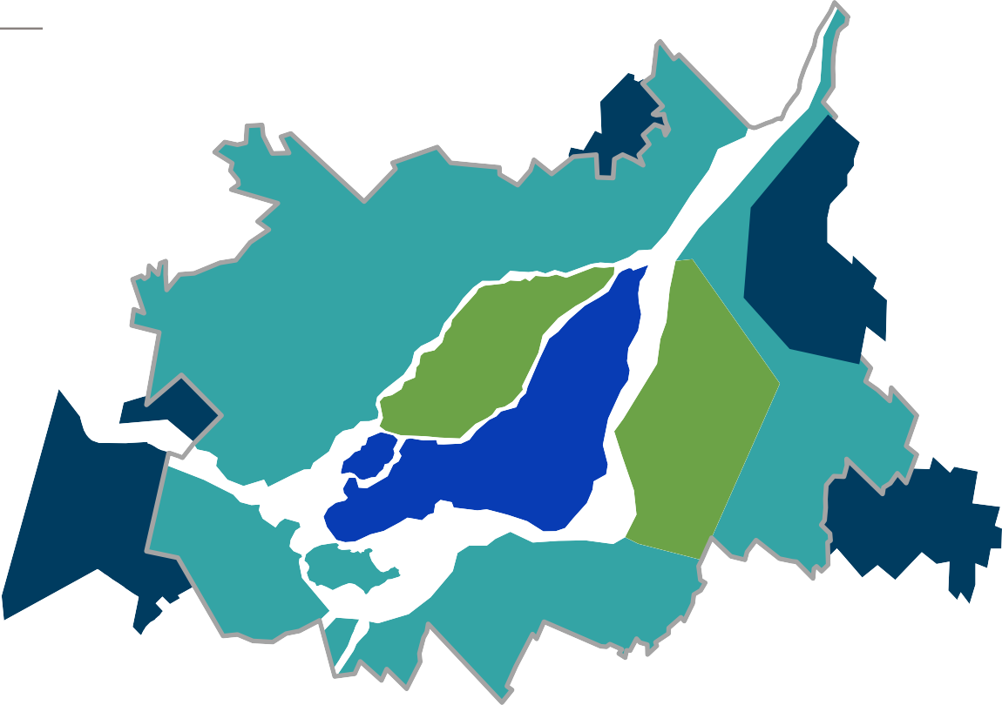
D Hors territoire de l’ARTM Territoire de l’ARTM

C
B
A B C
D D

Réservation d’un transport

Types de déplacement

Déplacement régulier
Il s’agit d’un déplacement répétitif, effectué à heures et à lieux fixes.
Dans le but d’optimiser le service offert, les demandes de déplacements réguliers peuvent être sujettes à modification plusieurs fois par année. Ainsi, les plages horaires confirmées peuvent différer d’une fois à l’autre et vous seront communiquées.

Déplacement occasionnel
Un déplacement occasionnel est un déplacement non répétitif et s’applique pour une date spécifique.

Déplacement non autorisé
Le service de transport adapté s’adresse uniquement aux clients qui effectuent des déplacements sur une base individuelle. Les déplacements nolisés, scolaires tant du secteur privé que public (niveau primaire et secondaire), et entre établissements du réseau de la santé afin de recevoir des soins de santé, ne sont pas autorisés.

En vigueur à compter du 6 janvier 2026

 | Destination
 | Laval-Zone B | Montréal-Zone A | Longueuil et Zone C (Couronne Nord & Couronne Sud)
Réservation pour un déplacement occasionnel anticipé  [450 973-3111  option 1] | De 7 jours d’avance jusqu’à 19 h la veille du déplacement | Identique à Zone B | De 7 jours d’avance jusqu’à 12 h la veille du déplacement
Info-déplacement ou  Aviser d’une annulation [450 973-3111  option 2] | Lundi au jeudi et jours fériés : 5 h à 1 h  Vendredi : 5 h à 2 h Samedi : 5 h 30 à 2 h  Dimanche : 5 h 30 à 1 h | Identique à Zone B | Identique à Zone B
Horaire de service Dimanche au jeudi | Premier embarquement : 6 h Dernier débarquement : 00 h 30 | Identique à Zone B | Identique à Zone B
Horaire de service Vendredi et samedi | Premier embarquement : 6 h Dernier débarquement : 01 h 30 | Identique à Zone B | Identique à Zone B
Retour sur appel (statut) | Non permis  Exception : Si votre rendez-vous médical ou votre convocation à la cour se termine plus tôt  que prévu et plus de  60 minutes avant l’heure fixée de retour, une analyse sera effectuée selon la disponibilité des véhicules. Pour faire cette demande, vous devez appeler au 450 973-3111, option 2. | Identique à Zone B | Non permis
Modification de l’heure d’arrivée ou  de la destination la journée même | Non permise | Identique à Zone B | Identique à Zone B
Délai minimal entre l’aller et le retour | 30 minutes | Identique à Zone B | 120 minutes

Réservation le jour même
Une demande de déplacement le jour même pour des raisons médicales urgentes sur le territoire de Laval et Montréal sera traitée selon la disponibilité des ressources, mais pourrait être refusée.
Si votre condition réclame des soins particuliers, optez pour les services ambulanciers.

Jours fériés et période des fêtes
Les déplacements réguliers sont automatiquement annulés lors d’un jour férié, sauf pour les déplacements d’hémodialyse. Si vous souhaitez vous déplacer durant une journée fériée, vous devez effectuer une demande de déplacement occasionnel.
Peu importe le jour de la semaine où tombe le férié, l’horaire appliqué sera toujours celui de la journée en cours.
Par exemple :
  - si le férié tombe un lundi, l’horaire du lundi s’applique (6 h à 00 h 30);
  - si le férié tombe un samedi, l’horaire du samedi s’applique (6 h à 01 h 30). Les journées fériées visées par cette mesure sont :
- Période des fêtes  (du 25 décembre au 2 janvier inclusivement)  - Vendredi saint  - Lundi de Pâques  - Journée nationale des Patriotes | - Fête nationale du Québec  - Fête du Canada  - Fête du Travail  - Action de grâce

Renseignements à fournir pour réserver un déplacement
Afin de faciliter le traitement de vos réservations, nous vous demandons de fournir les renseignements suivants :
  - votre numéro de client débutant par 3 _ _ _ _ _
  - le type de déplacement (régulier ou occasionnel)
  - la date du déplacement
  - les adresses exactes de l’origine et de la destination avec le lieu d’embarquement et de débarquement
  - les heures d’arrivée et de retour souhaitées*
  - l’aide à la mobilité que vous utiliserez pour votre déplacement (fauteuil, marchette, etc.)
  - s’il y a lieu, la présence d’un accompagnateur, d’un chien-guide ou d’un chien d’assistance.
*Prendre note que l’heure d’arrivée à destination souhaitée est celle à la porte de l’édifice. N’oubliez pas de vous garder un certain délai en cas d’imprévu.

Arrêt du service
Votre sécurité est primordiale. Le service du transport adapté de la STL peut être interrompu temporairement lors de conditions climatiques ou routières défavorables (tempête de neige, verglas ou autre situation urgente perturbant l’utilisation des véhicules).
Lors des journées de tempête, la STL encourage sa clientèle à annuler à l’avance tout déplacement non prioritaire qui pourrait être remis à plus tard.
Si possible, veuillez réserver votre nouveau déplacement 48 h après la tempête puisque l’accumulation de neige pourrait ralentir le service.
Si l’interruption survient après votre départ de la maison, nous ferons de notre mieux pour assurer votre retour dans des délais raisonnables.
Un message est diffusé à cet effet sur la ligne du Centre de réservations (450 973-3111) lors des journées de tempête.
Considérant le volume d’appels à traiter lors d’interruption de service, le Centre de réservations ne peut malheureusement pas communiquer avec chaque client.

Retour sur appel
Au moment de la réservation, vous devez établir l’heure de votre retour. Cependant, si votre rendez-vous médical ou votre convocation à la cour se termine plus tôt que prévu et plus de 60 minutes avant l’heure fixée de retour, une analyse sera effectuée selon la disponibilité des véhicules. Pour faire cette demande, vous devez appeler au 450 973-3111, option 2, choix 3.

De la même façon, lors d’un retour en provenance d’un aéroport, si des changements surviennent (retard ou arrivée plus hâtive), vous devez communiquer avec le centre de réservation (option 2, choix 3 également). Nous travaillerons alors à ajuster votre heure de retour afin de vous permettre d’effectuer votre déplacement.

À NOTER
Les chauffeurs ne sont pas autorisés à modifier une adresse ou une heure de réservation. Vous devez adresser votre demande de modification au Centre de réservations au 450 973-3111.

Annulation d’un déplacement
Si vous devez annuler un déplacement, nous vous prions de nous en aviser le plus rapidement possible afin d’éviter que le chauffeur ne se déplace
inutilement. Les annulations sans préavis raisonnable ou à l’arrivée du véhicule privent d’autres clients d’une place, causent des retards et entrainent des coûts supplémentaires pour le transporteur.

Absence
Si vous êtes absent à l’aller, votre retour est automatiquement annulé
60 minutes après que votre absence a été constatée. Pour conserver votre retour, il vous faut OBLIGATOIREMENT en informer le Centre de réservations.
Toute demande de renvoyer un véhicule en raison d’une absence à la porte sera traitée selon la disponibilité du moment et pourrait être refusée.
Une personne déclarée absente à plusieurs reprises ou qui procède à des annulations fréquentes pourrait se voir imposer des mesures restrictives quant à ses déplacements.

Déplacement aux fins de réparation d’un deuxième fauteuil roulant
Vous pourrez apporter un fauteuil vide pour le faire réparer. Toutefois, il vous faudra l’avoir mentionné lors de votre réservation. Dans ce cas, assurez-vous que ce deuxième fauteuil est à la porte.
Vous devez considérer que le chauffeur laissera le deuxième fauteuil à l’entrée du lieu de destination. Nous vous suggérons de vous faire accompagner dans un tel cas.
Sans la présence du client, aucun transport de fauteuil roulant ne sera accepté.

Avec ou sans correspondance?
Lorsque vous voyagez à l’extérieur de Laval, la STL peut assurer elle-même votre transport ou faire appel à un autre transporteur pour une partie du déplacement. Ainsi, il est possible que votre déplacement comporte une correspondance. Dans ce cas, la STL effectuera votre déplacement jusqu’à un point de correspondance préalablement identifié (sécuritaire et accessible) et, de là, un deuxième transporteur (exo, le RTL ou la STM, par exemple) vous amènera à la destination finale.
En raison de l’accessibilité grandissante du service offert sur le réseau régulier, il pourrait être judicieux de considérer le réseau régulier lors de la planification de vos déplacements.

Accompagnement

Accompagnement sur le réseau de transport adapté
Vous pouvez vous déplacer avec un accompagnateur si vous y avez préalablement été autorisé par le comité d’admissibilité de la STL.
- L’accompagnateur ne peut voyager sans votre présence.
- Il doit monter et descendre aux mêmes adresses que vous.
- Vous devez réserver la place de l’accompagnateur et préciser son aide à la mobilité le cas échéant au moment de votre réservation sans quoi ce dernier pourrait être refusé.
- Sauf exception, l’accompagnateur doit payer son passage à l’embarquement.
Il est possible de payer avec un titre mensuel sur une carte OPUS,
un billet papier de transport adapté, en argent comptant ou par carte bancaire (débit ou crédit). La carte Occasionnelle n’est pas admise.

Accompagnement sur le réseau de transport régulier
L’admission au transport adapté vous accorde automatiquement la possibilité d’être accompagné gratuitement dans le transport régulier.
- Vous devez présenter votre carte d’admission au transport adapté au chauffeur d’autobus de la STL et payer votre passage.
- Votre accompagnateur n’aura pas à payer son passage.
- Valide sur l’ensemble de la grande région métropolitaine pour le client du transport adapté.

Services accessibles du réseau régulier
Certains arrêts sont accessibles aux personnes en fauteuil roulant.
La montée et la descente pour les personnes utilisant la rampe d’accès s’effectuent uniquement aux arrêts accessibles.

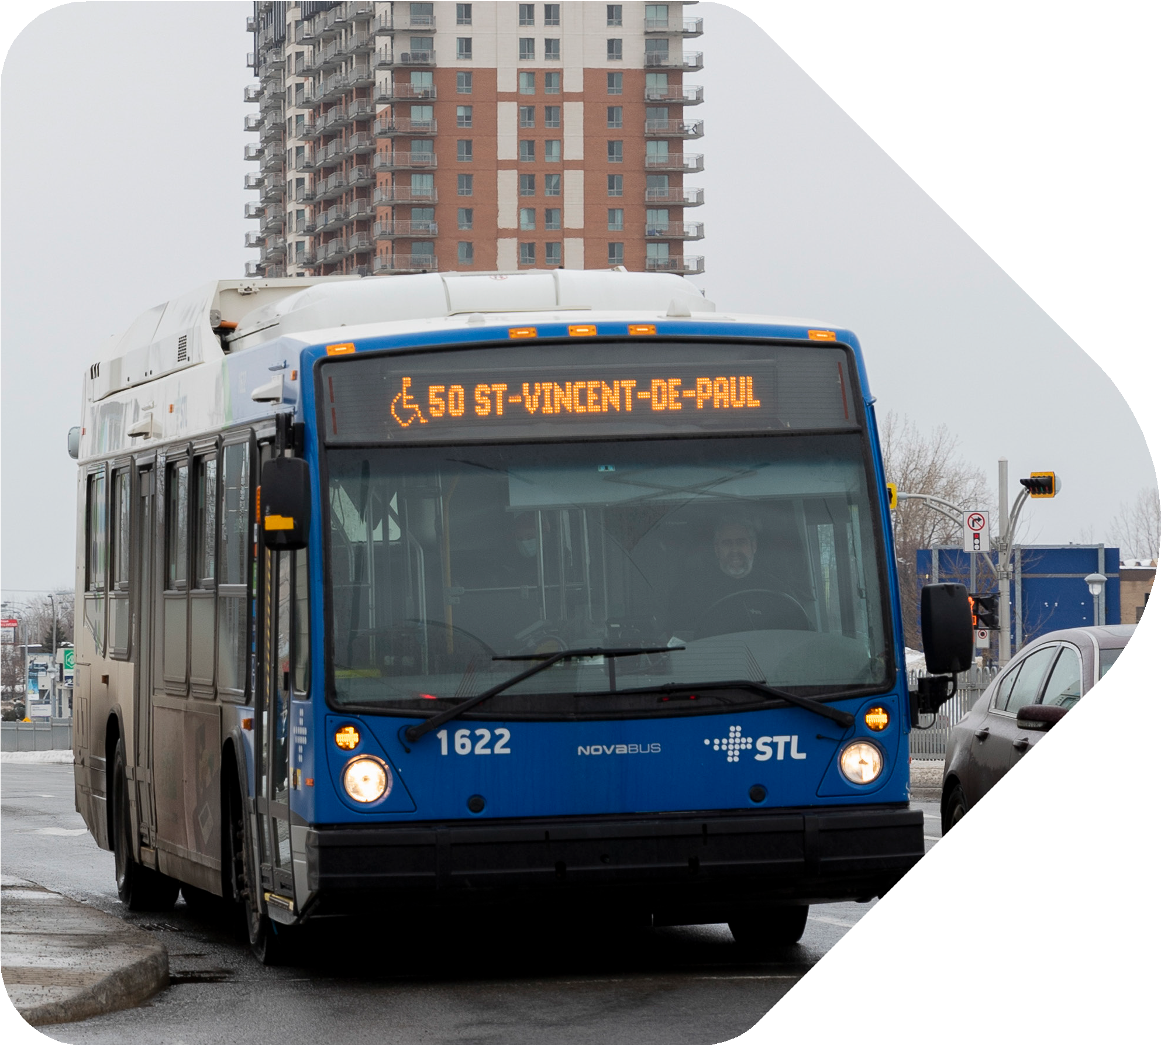

Spécification de l’aide à la mobilité sur le réseau régulier
L’aménagement des autobus permet d’accueillir une seule personne en fauteuil roulant à la fois. Les fauteuils roulants manuels et électriques sont acceptés à bord des autobus de la STL.
Pour des raisons de sécurité et d’accessibilité, seuls les fauteuils roulants qui respectent les dimensions maximales suivantes sont autorisés pour l’utilisation de la rampe d’accès pour monter à bord des autobus du réseau régulier de la STL :
  - Largeur maximale acceptée : 73,66 centimètres (29 pouces)
  - Longueur maximale acceptée : 116,84 centimètres (46 pouces)
À l’arrêt d’autobus, si un pictogramme de fauteuil roulant est affiché sur le panneau, l’arrêt est accessible. Ce pictogramme est également indiqué sur la girouette de l’autobus (en haut sur le devant de l’autobus à côté du numéro de ligne) quand celui-ci est muni d’une rampe d’accès.
Pour connaître les parcours et les arrêts accessibles, visitez le STLaval.ca ou contactez le Centre contact clients de la STL au 450 688-6520.

Personnes présentant des limitations fonctionnelles
Dans l’autobus, des sièges sont réservés en priorité aux personnes à mobilité réduite. Ils sont identifiés
par un autocollant. N’hésitez pas à demander un siège si vous en avez besoin.
Pour faciliter la montée à bord et la descente de l’autobus, vous pouvez demander au chauffeur d’agenouiller (incliner) l’autobus vers le trottoir.

Tarifications

Modes de paiement
  - Paiement à bord en argent comptant (monnaie exacte)
  - Carte de crédit et de débit
  - 1 passage Bus ou un titre de la famille Tous modes (billet papier transport adapté) selon le territoire
  - Mensuel Bus ou un titre de la famille Tous modes (chargé sur carte OPUS ou via un abonnement virtuel)
Pour plus d’informations sur la grille tarifaire et les titres, rendez-vous sur : artm.quebec/titres-ta
* À noter que le titre Horizon 65 ne permet pas de vous déplacer à l’extérieur de Laval.
Vous devez acquitter votre droit de passage à chaque embarquement, et ce, conformément à la réglementation en vigueur, sinon les déplacements vous seront facturés.
Si vous n’avez pas acquitté votre passage, vous vous exposez à recevoir une amende tel que stipulé au RÈGLEMENT sur la possession des titres.

Billets papier transport adapté
Valides uniquement sur le réseau de transport adapté.
Pour savoir où vous en procurer, consultez le site Internet de l’Autorité régionale de transport métropolitain : artm.quebec/points-de-vente ou communiquez avec notre Centre contact clients au 450 688-6520.

Carte de crédit et de débit
Les paiements par carte de débit sont acceptés à bord des véhicules de transport adapté, ainsi que les paiements par cartes de crédit Visa et MasterCard. Veuillez noter que la carte de crédit American Express n’est pas acceptée.

Argent comptant
Vous devez verser le montant exact, car le chauffeur ne rend pas la monnaie.

Abonnement mensuel sur carte OPUS
Vous devez charger un titre mensuel sur la carte avant votre premier embarquement du mois en cours.
Vous pouvez vous procurer le titre à partir du 20 du mois précédent et ainsi, éviter la file. Le titre doit être valide trois (3) jours avant le début du mois pour permettre le transfert de l’information entre les différents systèmes et
le chauffeur.
La carte OPUS peut seulement contenir des titres mensuels. Aucun titre unitaire (carte occasionnelle) ne peut être accepté sur le réseau de transport adapté.

Protection de la carte OPUS
La carte OPUS avec photo est déjà enregistrée et son contenu protégé en cas de bris, de perte ou de vol. Si vous détenez une carte OPUS régulière (sans photo), vous devez l’enregistrer afin de pouvoir récupérer vos titres de transport déjà payés et encore valides sur votre carte OPUS.
Pour ce faire :
- Procurez-vous le FORMULAIRE D’ENREGISTREMENT DE VOTRE CARTE
OPUS en contactant le Centre Contact clients ou sur le site Internet (STLaval.ca/transport-adapte/opus)
- Retournez-le par la poste : SOCIÉTÉ DE TRANSPORT DE LAVAL
Service de transport adapté 2250, av. Francis-Hughes Laval QC H7S 2C3
ou par courriel : transportadapte@stl.laval.qc.ca
IMPORTANT
Vous devez nous informer de votre nouveau numéro de carte OPUS en composant le 450 688-6520.

Abonnement mensuel VIRTUEL
Si vous utilisez UNIQUEMENT le service du transport adapté et que vous vous déplacez régulièrement, l’abonnement mensuel virtuel représente le choix le plus judicieux pour vous.
Avec un abonnement virtuel, vous voyagez sans jamais présenter de titre de transport. Vous payez votre abonnement mensuel en faisant parvenir un chèque par la poste à la STL. Sur réception du chèque, nous avisons les chauffeurs que vous avez payé vos déplacements pour le mois visé.

Marche à suivre pour obtenir un abonnement virtuel mensuel
- Préparez un chèque daté du premier jour du mois pour lequel vous vous abonnez, au tarif en vigueur (se référer au site Internet ou composer le numéro 450 688-6520);
- Libellez le chèque à l’ordre de la Société de transport de Laval;
- Indiquez votre nom, votre numéro de dossier et votre adresse complète au recto du chèque;
- Postez le chèque à l’adresse suivante : SOCIÉTÉ DE TRANSPORT DE LAVAL
Service de transport adapté 2250, av. Francis-Hughes Laval QC H7S 2C3
Votre chèque doit être reçu au plus tard une semaine avant le début du mois suivant. Sinon, vous devrez payer vos déplacements jusqu’à ce que nous l’ayons reçu.
Pour plus de simplicité, vous pouvez nous faire parvenir une série de chèques pour payer ainsi plusieurs mois d’abonnement à l’avance. Dans ce cas, chacun des chèques doit être daté du premier jour de chaque mois d’abonnement.
Nous vous retournerons vos chèques si vous souhaitez annuler votre abonnement.
Assurez-vous de la tarification en vigueur au moment de faire vos chèques. Veuillez noter que la tarification est révisée le 1er juillet chaque année.

Points de vente – Titres unitaires et mensuels
Pour connaître le point de vente le plus près de votre domicile, ainsi que tous les tarifs :
  - Consultez la section Tarifs et achat de notre site Internet STLaval.ca
  - Communiquez avec le Centre contact clients de la STL au 450 688-6520.

Prise en charge

Lors de votre réservation, nous vous confirmons une plage horaire de 30 minutes pour votre embarquement.
Prenez soin de noter les renseignements suivants :
- les dates de début et de fin de service s’il s’agit d’un déplacement régulier;
- les plages horaires qui vous sont allouées;
- les lieux d’embarquement et de débarquement.
IMPORTANT!

Service d’appels d’arrivée imminente
Il est possible de connaître l’heure d’arrivée de votre véhicule en composant le numéro du centre de réservation 450 973-3111 et en choisissant l’option 2.
Après notre appel, si un événement hors de notre contrôle retarde le véhicule, aucun autre appel ne sera fait.
Il se peut que certaines situations fassent en sorte que vous ne receviez pas d’appel. C’est pourquoi vous devez être prêt à monter à bord du véhicule dès le début de votre plage horaire.
À NOTER

Ponctualité
La STL s’engage à fournir le service le plus ponctuel possible, mais compte tenu de la nature des déplacements, le respect de l’horaire nécessite une flexibilité de votre part.
À NOTER
Signalement d’un retard
Si aucun véhicule ne s’est présenté après votre plage horaire de 30 minutes, signalez le retard auprès du Centre de réservations au 450 973-3111, option 2.

L’embarquement
Avant l’embarquement
Le parent ou l’aidant doit s’assurer que le client est dans un état qui permet un transport sécuritaire. Par mesure de sécurité, on ne doit jamais faire monter un client dans un véhicule lorsqu’il refuse de le faire ou lorsqu’il est agressif.

L’arrivée du chauffeur
À son arrivée, le chauffeur signalera sa présence en sonnant à la porte.
Si vous habitez un immeuble à logements multiples, vous devez attendre dans le hall d’entrée. Si vous êtes dans un lieu public, vous devrez vous trouver au lieu d’embarquement indiqué lors de la réservation.
Lors de l’embarquement, le parent ou l’aidant facilitera le travail du chauffeur en aidant le client à bien s’identifier, en acquittant son passage et en validant sa destination. Il profitera de l’occasion pour communiquer au chauffeur toute information qui pourrait faciliter l’embarquement ou contribuer au confort et à la sécurité du client.

Prise en charge
Afin d’assurer la sécurité des clients ayant une déficience intellectuelle, psychique ou une condition particulière, une mention de prise en charge est inscrite au dossier du client. Cette procédure est obligatoire et signifie que le client ayant cette mention doit pouvoir compter sur une personne responsable (âgée de 14 ans ou plus) lors du départ afin de confirmer l’identité du client ainsi que sa destination. Cet aidant ou parent doit communiquer au chauffeur toute information qui pourrait faciliter la procédure d’embarquement ou contribuer au confort et à la sécurité du client. Une personne responsable
doit également accueillir le client à la destination pour assurer la sécurité de celui-ci.
Pour assurer la sécurité des clients présentant une déficience intellectuelle, un trouble du spectre de l’autisme (TSA) ou une condition psychique le chauffeur validera l’identité de la personne responsable, afin de garantir la sécurité du client.
Cette procédure vise à protéger la clientèle vulnérable et à s’assurer que chaque déplacement se termine en toute sécurité.
Il se peut qu’un client dont le niveau d’autonomie lui permet d’être laissé seul en tout temps peut se prévaloir d’une dérogation de prise en charge. Si tel est le cas, il vous est possible de remplir le formulaire « Attestation d’autonomie et autorisation à laisser sans surveillance à sa destination un usager du service de transport adapté (PDF) » sur notre site Web. Au besoin, veuillez communiquer avec notre Centre contact clients de la STL au 450 688-6520.

Carte d’admission
Pour des raisons de sécurité, le client (ou la personne responsable) doit pouvoir présenter sa carte d’admission du transport adapté ou être capable de s’identifier de façon satisfaisante.

Accompagnement du chauffeur
Le chauffeur vous assiste dans les manœuvres immédiates d’embarquement et de débarquement. Vous pouvez compter sur l’aide du chauffeur pour :
  - Parcourir la distance entre le véhicule et la porte accessible du lieu d’origine et de destination;
  - Prendre place à bord du véhicule et en descendre;
  - Ranger votre aide à la mobilité;
  - Franchir le seuil des portes situées au rez-de-chaussée des lieux d’origine et de destination.
Le chauffeur ne se rend pas à l’étage et doit garder son véhicule à la vue en tout temps. Il n’a pas non plus l’autorisation de vous attendre ou de modifier votre réservation. Vous devrez communiquer avec le Centre de réservations au 450 973-3111.
Vous devez être en mesure de vous transférer seul sur la banquette du véhicule avec une assistance minimale, sauf si vous êtes en fauteuil de façon permanente.
Le chauffeur ne pourra malheureusement pas vous aider à franchir un seuil de porte qui compte plus d’une marche si vous êtes en fauteuil roulant et qu’il n’y a pas de rampe d’accès. Vous devrez le faire seul ou avec l’assistance d’une personne autre que le chauffeur.

Accessibilité des lieux
Les lieux d’origine et de destination doivent être accessibles et appropriés à vos besoins en matière d’accessibilité.
La présence d’une rampe d’accès jugée non sécuritaire pourrait entraîner l’annulation de votre déplacement. Nous pourrions vous demander d’apporter à cette rampe les correctifs nécessaires afin qu’elle réponde aux exigences en matière de sécurité.
En hiver, assurez-vous que les lieux d’embarquement et de débarquement soient déneigés et déglacés avant l’arrivée du chauffeur. Dans le cas contraire, le déplacement pourrait être annulé à moins que vous soyez en mesure d’atteindre le véhicule par vos propres moyens.

Vos responsabilités

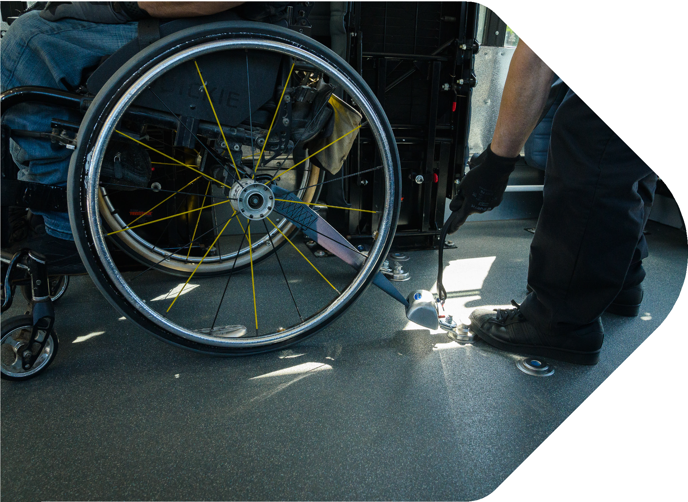

Demeurer assis sur votre aide à la mobilité durant le transport : conditions et sécurité
Nous vous demandons de prendre les précautions suivantes en ce qui concerne votre aide à la mobilité. Assurez-vous des éléments suivants :
  - Son bon fonctionnement et à sa propreté.
  - Votre fauteuil manuel ou électrique doit être équipé d’un ensemble
de quatre points d’ancrage de transport. Ces ancrages permettent de fixer solidement l’aide à la mobilité au plancher du véhicule à l’aide de systèmes d’attache de fauteuil roulant et de retenue de l’occupant,
assurant ainsi la sécurité de tous. Si votre fauteuil manuel ou électrique n’est pas équipé de cet ensemble de quatre points d’ancrage, il sera exigé que vous soyez assis sur une banquette et il est possible que le transport de votre aide à la mobilité ne soit pas autorisé.
  - Avant de débuter un déplacement en étant assis sur votre aide à la mobilité, veuillez vérifier dans le manuel du fabricant de votre aide à la mobilité que cette utilisation est autorisée. Il est important de vous conformer aux recommandations du fabricant pour votre sécurité
et celle des autres passagers. La STL se réserve le droit de faire des vérifications à cet égard.
  - Ses dimensions n’excèdent pas celles de la rampe accessible, soit 137 cm (54 po) de longueur par 84 cm (33 po) de largeur.
  - Son poids combiné au vôtre n’excède pas 364 kg (800 livres).

SOYEZ VIGILANT!
Les drapeaux, les sacs et tout autre accessoire accroché sur les aides à la mobilité ne sont pas autorisés.

Utilisation d’un triporteur ou d’un quadriporteur
Si vous utilisez un fauteuil de type triporteur ou quadriporteur, vous ne pouvez pas demeurer assis sur votre équipement durant le trajet à bord du véhicule. De plus, vous devez être capable d’effectuer vous-même le transfert de votre triporteur ou quadriporteur au siège du véhicule et être en mesure d’effectuer quelques pas à l’intérieur du véhicule.

Utilisation d’un fauteuil sans ancrage
Si vous utilisez ce type d’aide à la mobilité, vous devez obligatoirement vous transférer sur la banquette et vous devez être capable d’effectuer vous-même le transfert au siège du véhicule.

Port de la ceinture de sécurité
S’attacher à bord du véhicule est obligatoire. Si vous ne pouvez l’attacher vous-même, le chauffeur a le devoir de vous prêter assistance.
Dans tous les cas, un refus d’utiliser la ceinture entraînera l’annulation immédiate de votre déplacement et une réévaluation du dossier d’admission.
Seules les personnes détenant un certificat d’exemption du port de la ceinture émis par la Société de l’assurance automobile du Québec pourront déroger à cette obligation.
Elles devront toutefois avoir préalablement transmis une copie de ce certificat au service du transport adapté de la STL.

Animaux
Chien-guide ou d’assistance
Veuillez préciser la présence d’un chien-guide ou d’assistance lors de vos réservations.
En tout temps, la surveillance et le contrôle de l’animal demeurent sous votre responsabilité. Votre chien doit toujours porter son harnais.

Animaux de compagnie
L’animal de compagnie voyage obligatoirement dans une cage fermée ou un sac de transport sur les genoux du client et selon les règles qui s’appliquent aux bagages. Précisez-le lors de votre réservation au 450 973-3111.

Transport d’objet
À l’occasion, vous pouvez avoir à transporter avec vous divers objets. Pour des raisons de sécurité, ceux-ci doivent être transportés par vous ou par la personne qui vous accompagne. Il est important de bien connaître et de respecter les consignes ci-dessous.

Bagages, sacs d’épicerie ou de magasinage
Pour des raisons de sécurité, les bagages, sacs d’épicerie ou de magasinage sont permis uniquement si les règles suivantes sont respectées :
  - Vous pouvez les transporter vous-même.
  - Ils ne prennent pas de place additionnelle dans le véhicule.
  - Ils sont solidement fixés ou tenus par vous-même.
Le chauffeur peut refuser d’effectuer un déplacement si vous avez des bagages ou des colis que vous ne pouvez transporter vous-même.
L’espace du coffre de son véhicule est réservé pour les aides à la mobilité des clients à bord ou de ceux qu’il aura à prendre après vous.
Aucun objet autre qu’une aide à la mobilité ne peut prendre place dans le coffre d’un véhicule taxi.
Les chariots servant à transporter les emplettes ne sont pas autorisés à bord des véhicules.
Avez-vous songé à utiliser un service de livraison pour votre épicerie et vos autres emplettes?

Exceptions pour certaines destinations
Nous acceptons de transporter les bagages à bord de nos véhicules accessibles seulement et exclusivement pour les clients se rendant aux destinations suivantes :

  - Aéroport Montréal-Trudeau
  - Gare Centrale (train) :
895, rue De La Gauchetière Ouest
  - Gare Via Rail de Dorval :
755, boul. Montréal-Toronto, Dorval
  - Gare d’autocars de Montréal : 1717, rue Berri, Montréal
  - Gare Sauvé :
420, rue de Port-Royal Est
  - Terminus d’autobus Mégabus :
997, rue Saint-Antoine Ouest, Montréal
  - Camp de vacances Papillon :
7275, rue Sherbrooke Est, poteaux 24-25, Montréal
  - Grand Quai du Port de Montréal :
200, rue de la Commune Ouest, Montréal

Il sera nécessaire de mentionner lors de votre réservation que vous aurez une valise à transporter.

Renseignements complémentaires

Comportement à bord des véhicules
L’équipe du transport adapté s’engage à offrir au quotidien un service ponctuel, fiable et sécuritaire dans un climat de respect.
Les attentes que nous avons envers nos clients sont du même ordre que celles que vous pouvez avoir envers nos employés ou nos représentants.
Ainsi, nous devons vous prévenir que toute personne qui adopte un comportement contrevenant aux règles décrites dans le présent guide, de même qu’aux normes édictées dans le règlement CA-19, peut se voir imposer des mesures restrictives.
En effet, de tels comportements peuvent avoir des conséquences sur :
  - La sécurité du client;
  - La sécurité, le confort ou l’intégrité des autres clients;
  - La sécurité du chauffeur;
  - L’intégrité du matériel roulant;
  - Les opérations normales du service de transport adapté.
Nous comprenons que des circonstances exceptionnelles indépendantes de votre volonté peuvent survenir. C’est pourquoi, avant de prendre des mesures à votre égard, un représentant de la STL communiquera avec vous pour évaluer la situation et vous aviser des prochaines étapes, le cas échéant.

Durée d’un déplacement
La durée d’un déplacement en transport adapté se compare à celle en autobus régulier, si l’on exclut l’intervalle consacré à l’embarquement et au débarquement.
Le temps total de déplacement reste cependant soumis aux aléas des conditions routières, climatiques ou de toute autre situation hors de notre contrôle, telle que l’attente d’un client.

En cas d’accident
En cas d’accident lors d’un déplacement, la STL entreprendra des démarches pour communiquer avec vos proches. Si vous vous blessez lors d’un déplacement avec la STL, vous devez :

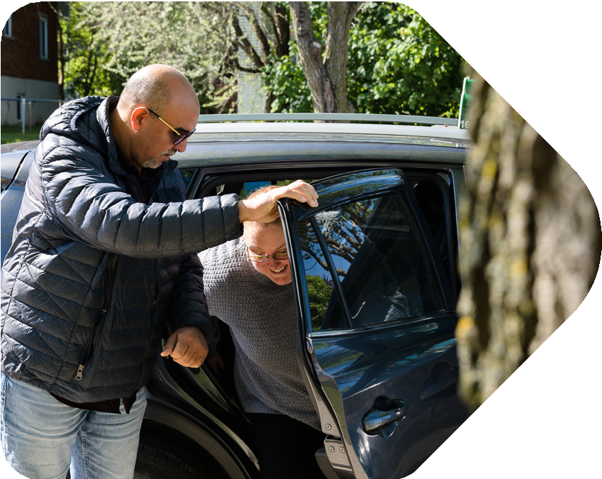
  - informer le chauffeur;
  - consulter un médecin;
  - téléphoner au
Centre contact clients (450 688-6520)
pour signaler l’incident;
  - communiquer avec la Société de l’assurance automobile du Québec (514 873-7620) pour ouvrir un dossier.

Votre dossier
Mise à jour de votre dossier
Vous devez informer la STL au 450 688-6520 de toute modification à votre dossier d’admissibilité :

  - Adresse
  - Numéro de téléphone
  - Condition médicale
  - Aide à la mobilité (fauteuil, canne, marchette, déambulateur, etc.)
  - Personne à contacter en cas d’urgence
  - Nécessité d’un accompagnateur
  - Niveau d’autonomie
  - Autre

À NOTER
Dans le cas d’une modification à votre dossier en lien avec votre diagnostic, vos incapacités, votre accompagnement ou tout autre besoin particulier, celle-ci pourrait faire l’objet d’une révision de votre dossier d’admissibilité ou d’une demande de justification écrite par un professionnel de la santé.
Si vous n’utilisez pas le transport adapté pour une période de plus de deux ans, notez que votre dossier sera automatiquement désactivé. Pour le réactiver, veuillez communiquer avec la STL au 450 688-6520. À noter
qu’une réactivation de votre dossier pourrait entraîner une révision de votre dossier d’admissibilité.

Vous déménagez à l’extérieur de la ville de Laval?
Consultez la section du transport adapté sur notre site web et remplissez le formulaire Autorisation à la communication du dossier d’un usager du service de transport adapté à un autre organisme public de transport en commun en raison de son déménagement à l’extérieur de la ville de Laval.

Visiteurs
- Résidents du territoire de l’ARTM
Si vous habitez à l’extérieur de Laval, mais à l’intérieur du territoire de l’ARTM, et souhaitez effectuer un déplacement à Laval, veuillez contacter votre organisme de transport local. Celui-ci sera responsable de coordonner votre transport avec la STL.

- Résidents de la province de Québec (hors territoire de l’ARTM) Communiquez avec la STL au 450 688-6520 pour obtenir toute l’information nécessaire.

- Résidents hors Québec
Vous devez utiliser un fauteuil de façon permanente dans tous vos déplacements pour être admissible. Communiquez avec la STL au 450 688-6520 pour obtenir toute l’information nécessaire.

Pourboires
Le transport adapté est un service public; les pourboires ne sont pas autorisés.

Commentaires et pénalités

Commentaires
Vos commentaires sont importants pour nous. Ils sont la première source de renseignements que nous utilisons pour améliorer nos services. N’hésitez pas à nous faire part de vos suggestions et vos préoccupations par téléphone auprès du Centre contact clients de la STL au 450 688-6520.

Pénalités
Des abus répétitifs qui contreviennent aux règles décrites dans le présent guide peuvent entraîner des mesures restrictives allant jusqu’à la révocation des déplacements d’un client.
Parce que nous comprenons que des événements exceptionnels surviennent à l’occasion, nous prenons soin d’analyser chaque situation avant d’imposer des restrictions.

Pour nous joindre

Pour tout ce qui concerne vos déplacements (questions, réservations, modifications et annulations)
Centre de réservations Téléphone : 450 973-3111

Objets perdus
Si vous constatez avoir perdu un objet important ou de valeur lors d’un déplacement (par exemple un téléphone cellulaire, un ordinateur portable, une tablette de type iPad, des médicaments, des clés, des lunettes de prescription, des appareils auditifs, une pièce d’identité ou encore une aide à la mobilité), nous vous invitons à communiquer avec nous le jour même, au 450 973-3111, option 2, afin de signaler l’objet perdu.
Horaire : du lundi au vendredi entre 8 h et 18 h.
Une fois avisés, nous mettrons tout en œuvre pour tenter de localiser votre objet et déterminer la meilleure façon de vous le retourner. Toutefois, bien que tous les efforts soient déployés, nous ne pouvons garantir la récupération des objets égarés.
⚠️ Important
Si la journée est déjà passée, vous devrez contacter le 514 786-4636, option 7 puis 1, après un délai de 10 jours ouvrables. Il en va de même pour les objets jugés non prioritaires.
Lors de l’appel, si l’objet est repéré, la STL procédera à la récupération des biens identifiés chaque mercredi. Les objets récupérés seront déposés la journée même à la billetterie du terminus Cartier.

Pour des renseignements sur nos services, plaintes, commentaires et demandes
Centre contact clients de la STL Téléphone : 450 688-6520 Lundi au vendredi : 7 h à 19 h
Samedi, dimanche et jours fériés : 8 h à 17 h
Le Centre contact clients enregistrera une requête à votre nom et l’acheminera à l’administration du transport adapté. Sachez que toutes les requêtes sont analysées et traitées par l’équipe du transport adapté. Toutefois, en raison du fort volume de requêtes, l’équipe n’offre pas de suivi de manière systématique.

Pour l’envoi d’un formulaire d’admission ou de toute autre document pertinent
Service de transport adapté de la STL 2250, avenue Francis-Hughes
Laval, Québec H7S 2C3 transportadapte@stl.laval.qc.ca

Société de transport de Laval 2250, avenue Francis-Hughes Laval (Québec) H7S 2C3
STLaval.ca
Version mars 2026

